Đầu tiên coi dung lượng của file hình:
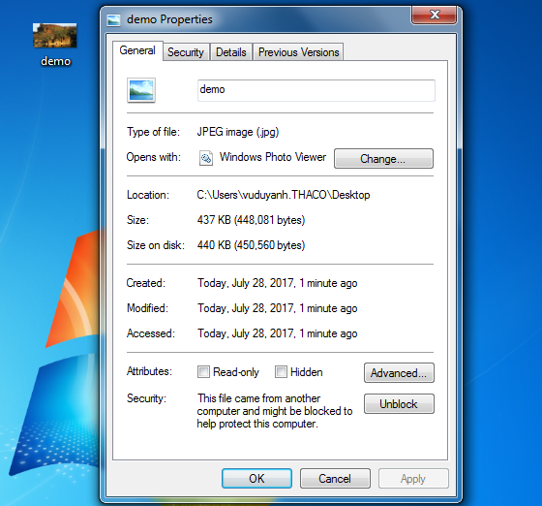
Nếu hình > 100kb thì ta làm theo các bước sau
Bước 1: chuột phải => eidt
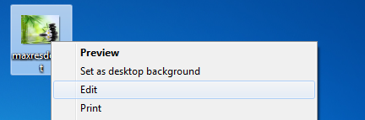

Bước 2: Chọn rezise
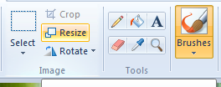

Bước 3: resize lại hình => save
